

PLATAFORMA DE TESTES AUTÔNOMA VIDA:
Implementação de hardware e software para estimação do consumo energético do veículo

Relatório final apresentado à Universidade Federal de Lavras, como parte das exigências da finalização do PIVIC, referente ao período de 10/2025 a 02/2026.

Candidato: Alexandre Reis Francisco Júnior
E-mail: alexandre.junior5@estudante.ufla.br
Lattes: http://lattes.cnpq.br/2777681222261494

Orientador: Prof. Dr. Danilo Alves de Lima
E-mail: danilo.delima@ufla.br - Ramal: 2174
Lattes: http://lattes.cnpq.br/8231212078243188

Lavras MG
Março de 2026
SUMÁRIO

1. Introdução e justificativa 3
2. Objetivos 6
3. Metodologia 7
3.1. Instrumentação do sistema de medição de energia 7
3.2. Desenvolvimento do sistema de estimação de consumo 7
3.3. Análise e modelagem da relação entre demanda e topologia da rota 8
3.4. Validação experimental e refinamento do modelo 8
3.5. Integração dos dados de consumo energético com a interface gráfica 9
3.6. Comparação com modelos de consumo da literatura 9
4. Cronograma 10
5. Referências 11

Introdução e justificativa

A pesquisa e desenvolvimento de veículos elétricos e inteligentes está em evidência, dado a combinação de avanços tecnológicos e promessa de benefícios em diversas áreas. Um estudo publicado em 2023, pelo Instituto de Pesquisa Econômica Aplicada (IPEA) revelou que, na última década, o Brasil apresentou um crescimento de 2,3% na taxa de mortalidade em acidentes de trânsito [1]. Em contra partida, de acordo com a National Highway Traffic Safety Administration (NHTSA), os veículos inteligentes apresentam um enorme potencial para aumentar a segurança nas vias, reduzindo drasticamente a quantidade de acidentes causados por erros humanos [2]. Essa melhoria na segurança é um dos principais motivadores para o desenvolvimento dessa tecnologia.
Além da segurança, os veículos inteligentes oferecem avanços significativos em mobilidade, ampliando o acesso ao transporte para grupos de pessoas com dificuldades de locomoção, como idosos e portadores de deficiência. Em faces socioeconômicas, o impacto dos veículos inteligentes também é relevante, uma vez que esses podem gerar novas oportunidades de trabalho e transformar setores como transporte e logística.
No âmbito ambiental, a adoção de veículos elétricos inteligentes pode promover uma redução significativa nas emissões de gases poluentes. Além do uso de fontes de energias renováveis para a recarga, esses veículos podem otimizar rotas e conduzir de forma mais eficiente, diminuindo o consumo energético como um todo.
O mercado financeiro, também é abordado por um estudo da McKinsey & Company, que destaca o potencial econômico associado aos dados gerados por esses veículos, o que pode criar novas oportunidades de monetização e atrair investimentos para o setor [3].
No Brasil, o desenvolvimento de veículos inteligentes e de tecnologias relacionadas tem ganhado destaque com projetos inovadores. Exemplos notáveis incluem o CADU [4], CARINA [5] e IARA [6], e, mais recentemente, o da Universidade Estadual de Campinas (UNICAMP) com o primeiro carro autônomo de fórmula-E da América Latina. Tais projetos ressaltam a crescente relevância do Brasil no campo da mobilidade inteligente.
Dentro desse contexto, o Laboratório de Mobilidade Terrestre (LMT) da Universidade Federal de Lavras (UFLA) iniciou, em 2019, o Projeto VIDA (Veículo Inteligente de Desenvolvimento Aplicado) (Figura 1). O objetivo é criar uma plataforma autônoma voltada para o desenvolvimento e testes de tecnologias que envolvem veículos elétricos inteligentes.

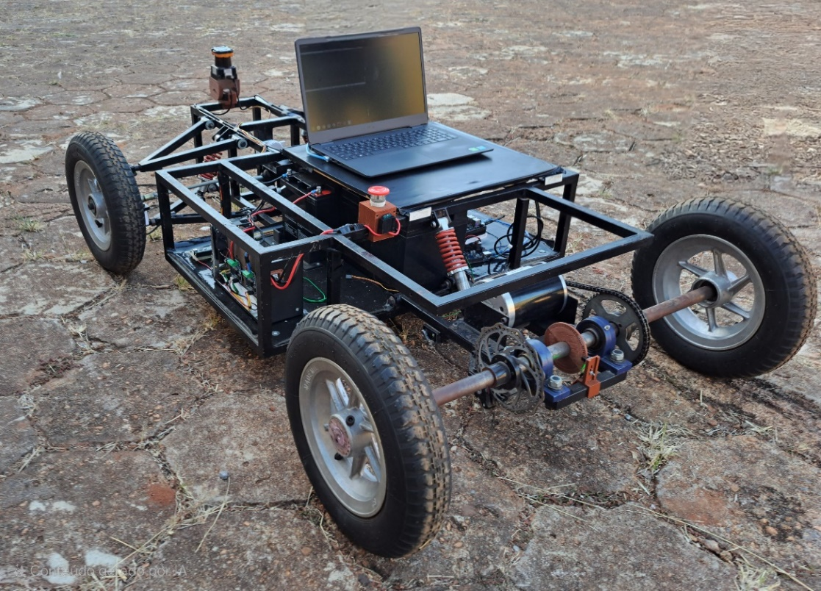
Figura 1: Estado atual da plataforma VIDA.

A plataforma é projetada para ser uma base de testes para diferentes abordagens e soluções tecnológicas que podem ser aplicadas ao campo dos veículos elétricos inteligentes, incluindo desde sistemas de controle e automação até algoritmos de inteligência artificial.
Com base na plataforma de testes VIDA,
é fundamental que haja uma estimação do consumo energético do veículo em tempo real. O gerenciamento eficiente da energia é vital para a autonomia, viabilidade e confiabilidade desses veículos, especialmente considerando as limitações das baterias e as várias mudanças que podem surgir durante a navegação devido condições de tráfego, tipo de via e comportamento de condução. Sem conhecimento sobre a autonomia do veículo, o planejamento de rotas para melhorar a eficiência e a confiabilidade do sistema se tornam comprometidas. Deste modo, torna-se indispensável um modelo preciso para estimar o consumo em tempo real, que pode ser adaptado de modelos residenciais existentes[7] ou colocando em prática conhecimentos e habilidades adquiridos ao longo da graduação, tais como conceitos da física, técnicas de programação, circuitos elétricos e eletrônica.
Estudos recentes têm destacado a necessidade de sensores e sistemas integrados para mensuração do consumo energético durante a operação dos veículos. Sensores de tensão, corrente, temperatura e microcontroladores como Arduino ou ESP32 podem ser utilizados [8]. Nesse sentido, é importante a presença de sistemas de medição e previsão embarcados, que não apenas monitorem os dados da bateria, por exemplo, mas também cruzem informações de sensores do veículo e do ambiente para gerar estimativas mais robustas e de maior confiabilidade. Por exemplo, com uma plataforma IoT (Internet of Things) que conecta vários sensores, torna-se mais fácil a aplicação de uma interface para a análise dos dados[9]. Isso possibilita ajustes dinâmicos na estratégia de navegação e maior eficiência energética no uso cotidiano de veículos inteligentes, ademais, “embasar decisões políticas relacionadas à eletrificação do transporte” [10].

Objetivos

Este trabalho tem como objetivo integrar recursos de hardware e software na plataforma VIDA para a estimação do seu consumo energético em operação. Para tanto, os seguintes objetivos específicos foram definidos:

- Instrumentar o veículo com sensores para o monitoramento em tempo real da corrente, tensão e temperatura da bateria;
- Desenvolver e implementar um sistema de estimativa do consumo energético em tempo real, baseado em dados dos sensores embarcados e modelos matemáticos;
- Avaliar a relação entre as características da rota (tipo de via, aceleração média, terreno) e a demanda energética, com base nas medições realizadas;
- Contribuir com as demais pesquisas em andamento no LMT e redigir um artigo científico documentando os resultados e as contribuições do projeto.

Metodologia

Instrumentação do sistema de medição de energia

Para mensurar o consumo de maneira confiável e eficaz, é necessário realizar a instalação de sensores de corrente, tensão e temperatura.
Esses dispositivos serão conectados a um microcontrolador (como um Arduino ou ESP32), que atuará como nó intermediário entre a instrumentação física e o ambiente de software no ROS (Robot Operating System). As leituras obtidas serão sincronizadas com o restante do sistema e transmitidas por meio de tópicos ROS, contendo o tempo de aquisição (timestamp) que permitirão a análise temporal do consumo energético em diferentes momentos da navegação.
Essa instrumentação será essencial para alimentar os algoritmos de estimação energética, permitindo identificar padrões de consumo associados a diferentes condições de trajeto, aceleração e carga do sistema. Os dados também serão armazenados localmente para posterior análise e comparação com modelos de consumo da literatura, contribuindo para a validação da abordagem adotada.

Desenvolvimento do sistema de estimação de consumo

Com base nos modelos identificados na literatura de referência, será desenvolvido um algoritmo dedicado à estimativa do consumo energético do veículo em tempo real. Esse sistema considerará variáveis como velocidade, aceleração, massa do veículo, inclinação do terreno, tipo de via (urbana, rodoviária, acidentada), além de eventos específicos como paradas, desvios de rota e manobras de frenagem. Serão também incorporados dados dos sensores como corrente, tensão e temperatura da bateria, permitindo estimar com maior precisão a potência instantânea e o consumo acumulado.

O algoritmo será implementado no ambiente ROS e terá integração direta com o sistema de navegação e controle do veículo, possibilitando sua atualização contínua com os dados dos sensores em tempo real. A estimativa de energia será usada tanto para calcular a autonomia do veículo quanto para ajustar, de forma preditiva, estratégias de navegação mais eficientes preferindo rotas energeticamente mais favoráveis.
Além disso, serão considerados diferentes perfis de condução e simulações em cenários variados, com a finalidade de calibrar o sistema e adaptar o modelo a condições dinâmicas e reais. A validação será realizada por meio de testes com a plataforma VIDA em trajetos reais e controlados, onde os resultados obtidos pelo estimador serão comparados com o consumo real medido por instrumentos físicos, buscando aferir sua precisão e confiabilidade.

Análise e modelagem da relação entre demanda e topologia da rota

A partir de dados georreferenciados do GPS e sensores inerciais (como acelerômetro e giroscópio), será possível identificar trechos com variações de altitude, curvas acentuadas, trechos planos ou inclinados e tipos de pavimentação. As características topográficas e o comportamento dinâmico do veículo nesses trechos serão correlacionados com os dados de consumo energético medidos e estimados. Dessa maneira, é possível investigar como a topologia da rota e o ambiente afetam o consumo energético do veículo.
Serão utilizadas técnicas estatísticas e árvores de decisão, para modelar essa relação e quantificar o impacto de cada fator. A análise permitirá identificar padrões e prever quais tipos de rota exigem maior ou menor demanda energética. Esses resultados podem ser utilizados no futuro para sugerir rotas mais eficientes do ponto de vista energético, ampliando a autonomia do sistema.

Validação experimental e refinamento do modelo

Após o desenvolvimento dos algoritmos estimadores, será conduzida uma fase de testes experimentais com a plataforma VIDA em trajetos reais. Esses testes serão realizados em diferentes cenários e condições operacionais, de modo a avaliar o desempenho do sistema de estimação de consumo sob diversas variáveis externas.
Durante os testes, os dados estimados pelo algoritmo serão confrontados com os dados medidos pela instrumentação e posteriormente analisados para validar a acurácia do modelo. Caso sejam identificadas inconsistências, ajustes serão aplicados ao algoritmo, refinando os parâmetros. Esse processo de refinamento contínuo será essencial para garantir a confiabilidade do sistema em diferentes contextos.

Integração dos dados de consumo energético com a interface gráfica

A interface gráfica desenvolvida anteriormente será ampliada para incluir a visualização em tempo real dos dados de consumo energético e autonomia estimada. A integração será feita por meio da criação de painéis interativos, que exibirão informações como consumo instantâneo (W), consumo acumulado (Wh), eficiência por trecho (Wh/km), e previsão de autonomia restante com base na carga atual da bateria.
Além de permitir o acompanhamento visual durante a operação, essa interface servirá como ferramenta para análise pós-processamento, permitindo a visualização do histórico de trajetos e a avaliação da eficiência energética ao longo do tempo.

Comparação com modelos de consumo da literatura

Por fim, os resultados obtidos com o sistema de estimação desenvolvido serão comparados com modelos de consumo energético descritos na literatura científica. A comparação será feita com base em métricas como erro médio absoluto, erro quadrático médio e coeficiente de correlação, avaliando a aderência do modelo proposto às abordagens já consolidadas.
Essa etapa permitirá verificar se os algoritmos desenvolvidos alcançam níveis de desempenho compatíveis com os melhores modelos existentes, e se há vantagens em relação à sua aplicação em contextos reais com instrumentação embarcada.

Cronograma

Diante da metodologia apresentada na seção anterior (Seção 3), este trabalho seguirá os seguintes tópicos:
- Desenvolvimento dos sensores de tensão e corrente;
- Prototipação e testes dos sensores;
- Instalação dos sensores necessários;
- Desenvolvimento do modelo de aquisição de dados e comunicação com a interface gráfica;
- Desenvolvimento da interface gráfica;
- Integração com ROS;
- Desenvolvimento do sistema de estimação de consumo;
- Análise e modelagem da relação entre demanda e topologia da rota;
- Testes em campo, validação experimental e refinamento do modelo;
- Escrita do relatório final e artigo cientifico para documentação dos métodos utilizados e resultados obtidos;

Dessa forma, tem-se o cronograma de atividades, sendo os números de 1 a 7 correspondentes aos tópicos listados acima.

Atividade / Mês | 1 | 2 | 3 | 4 | 5 | 6 | 7 | 8 | 9 | 10 | 11 | 12
1
2
3
4
5
6
7

Referências

[1] CARVALHO, Carlos Henrique Ribeiro de; GUEDES, Erivelton Pires. Balanço da primeira década de ação pela segurança no trânsito no Brasil e perspectivas para a segunda década. Brasília, DF: Ipea, nov. 2023. (Dirur: Nota Técnica, 42).

[2] NATIONAL HIGHWAY TRAFFIC SAFETY ADMINISTRATION. Automated Vehicles for Safety. Disponível em: https://www.nhtsa.gov/vehicle-safety/automated-vehicles-safety.

[3] McKinsey & Company. Monetizing Car Data: New Service Business Opportunities to Create New Customer Benefits. Advanced Industries, setembro de 2016. Disponível em: https://www.mckinsey.com/industries/automotive-and-assembly/our-insights/monetizing-car-data.

[4] D. A. Lima e G. A. S. Pereira, “Navigation of an Autonomous Car Using Vector Fields and the Dynamic Window Approach,” Journal of Control, Automation and Electrical Systems, vol. 24, nº 1-2, pp. 106-116, 2013.

[5] L. C. Fernandes, J. R. Souza, G. Pessin, P. Y. Shinzato, D. Sales, C. Mendes, M. Prado, R. Klaser, A. C. Magalhães, A. Hata, D. Pigatto, K. C. Branco, Jr., V. G., F. S. Osorio e D. F. Wolf, “Carina intelligent robotic car: Architectural design and applications,” Journal of Systems Architecture, vol. 60, nº 4, pp. 372-392, 2014.

[6] Cardoso, V., Oliveira, J., Teixeira, T., Badue, C., Mutz, F., Oliveira-Santos, T., … De Souza, A. F. (2017). A Model-Predictive Motion Planner for the IARA autonomous car. 2017 IEEE International Conference on Robotics and Automation (ICRA).

[7] Pagaduan, L. J. L.; Portolazo, J. G.; Delfin, J. X. D.; Cruz, J. P. O. D. & Estanda, M. B. O.(2023).“The Development of Real-Time Energy Consumption Monitoring using IoT”. DOI: https://aircconline.com/acii/V10N3/10323acii02.pdf

[8] Garg, P.; Bansal, D.; Khan, S.; Bhattacharya, S. (2022). “Development of Energy Measurement System for Electrical Vehicle Battery Using Arduino”. Disponível em: https://link.springer.com/chapter/10.1007/978-981-19-0588-9_45

[9] Echavarría, S.; Mejía-Gutiérrez, R. e Montoya, A. (2020). “Development of an IoT Platform for Monitoring Electric Vehicle Behaviour”. Disponível em: https://link.springer.com/chapter/10.1007/978-3-030-61834-6_31

[10] Achariyaviriya, W.; Wongsapai, W.; Janpoom, K.; Katongtung, T.; Mona, Y.; Tippayawong, N. e Suttakul, P. (2023). “Estimating Energy Consumption of Battery Electric Vehicles Using Vehicle Sensor Data and Machine Learning Approaches”. Disponível em: https://www.mdpi.com/1996-1073/16/17/6351

Sigla para Carro Autônomo Desenvolvido na UFMG.
Sigla para Carro Autônomo desenvolvido na USP.
Sigla para Carro Autônomo desenvolvido na UFES.
https://unicamp.br/unicamp/noticias/unicamp-e-racing/

